Приложение № 1
к документации об аукционе на право
заключения договора купли-продажи
лесных насаждений

Предмет аукциона № 3

Начальная цена предмета аукциона: 174 548 руб. 91 коп.
Кадастровый номер: 21:06:000000:0077
Кирское лесничество
Атратское участковое лесничество

Номер лесного квартала |  | Номер лесотакса-ционного выдела-делянки | Площадь лесосеки, га | Хозяйство, преобла-дающая порода | Породы | Объем, куб. метров
 |  |  |  |  |  | Деловая |  |  |  | Дрова | Хворост-неликвид | Итого
 |  |  |  |  |  | Круп-ная | Сред-  няя | Мел-  кая | Итого | Дрова | Хворост-неликвид
58 |  | 2 | 3,2 | м/л | ель |  | 2 | 3 | 5 |  |  | 5
 |  |  |  |  | береза | 164 | 98 |  | 262 | 135 |  | 397
 |  |  |  |  | осина | 437 |  |  | 437 | 273 |  | 710
 |  |  |  |  | липа |  | 25 | 10 | 35 | 82 |  | 117
 |  |  |  |  | итого | 601 | 125 | 13 | 739 | 490 |  | 1 229

ПЛАН ЛЕСНОГО УЧАСТКА
Местоположение: Чувашская Республика, Кирское лесничество, Атратское участковое лесничество, квартал 58

Вид разрешенного использования: заготовка древесины

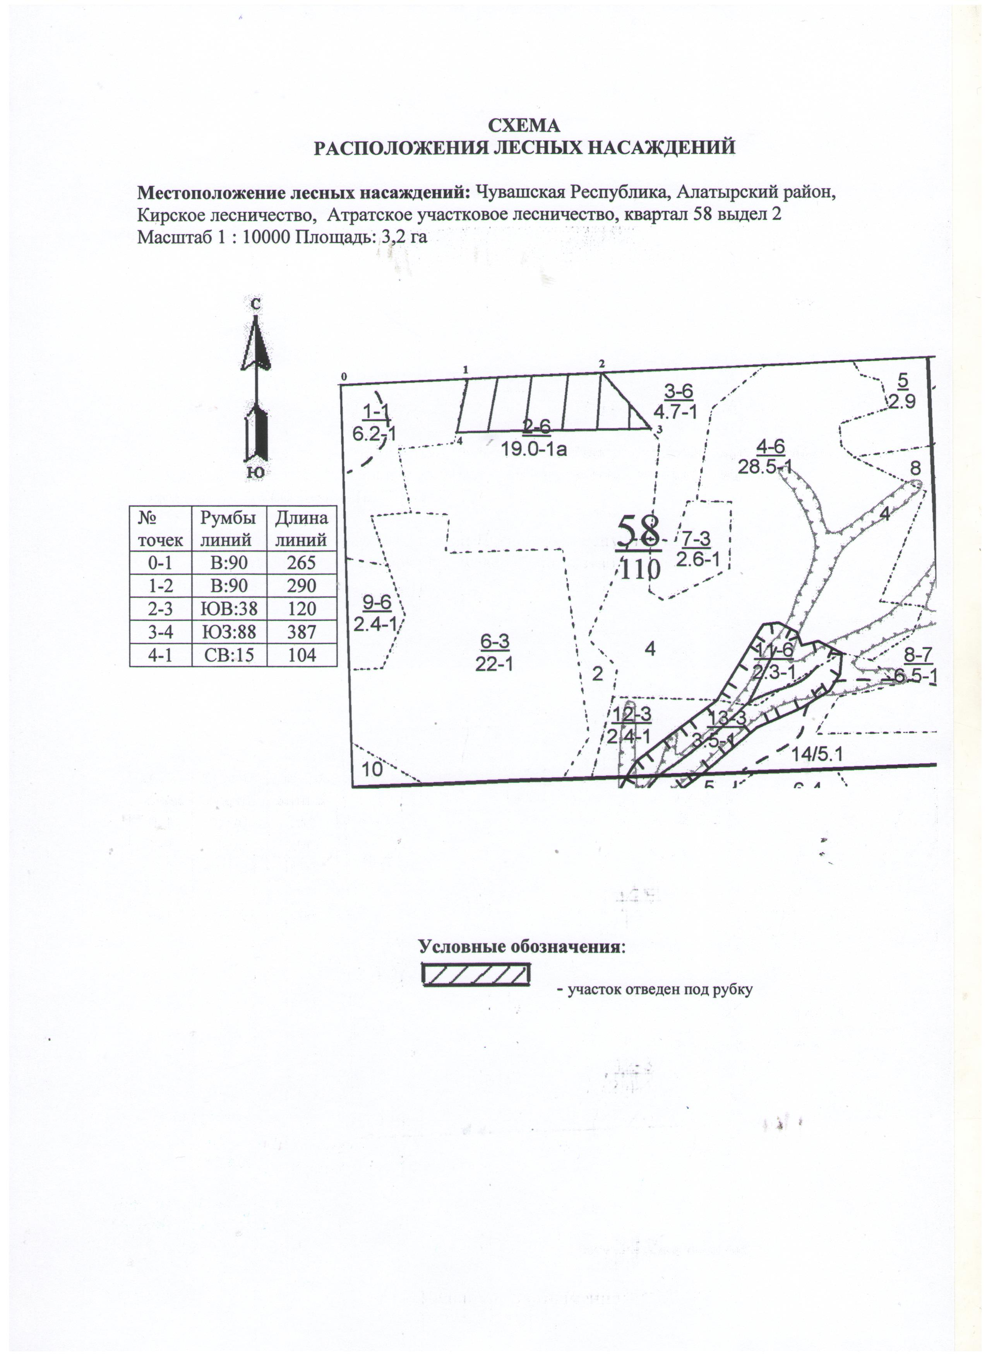

Таксационное описание лесных насаждений,
выставляемых на аукцион на право заключения
договора купли-продажи лесных насаждений
Наименование  участкового лесничества | №  кв. | №  выд. | Площадь,  га | Состав  насаждения | Возраст | Бони-  тет | Общий  запас вырубаемой древесины,  куб.м.
Атратское | 58 | 2 | 3,2 | 7Ос3Б | 55 | 1а | 1 229

Характеристика лесных насаждений
га

Общая площадь - всего | в том числе
Общая площадь - всего | лесные земли |  |  |  |  | нелесные земли
Общая площадь - всего | покрытые лесной растительностью - всего | в том числе покрытые лесными культурами | лесные питомники, плантации | непокрытые лесной растительностью | итого | дороги | просеки | боло-та | дру-гие | ито-го
3,2 | 3,2 |  |  |  | 3,2

Целевое назначение лесов | Номер квартала (выдела) | Преобладающая порода | Площадь, га/  запас вырубаемой древесины, куб. м | в том числе по группам возраста древостоя, га / куб. м
 |  |  |  | молодняки | средневозрастные | приспевающие | спелые и перестойные
Атратское участковое лесничество
Эксплуатационные леса | 58/2 | осина | 3,2/1 229 |  |  |  | 3,2/1 229

